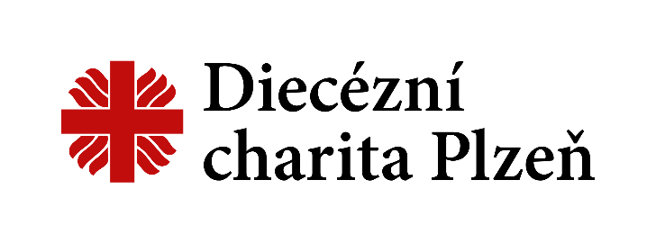
Domov pro matky s dětmi v tísni
Havlovice 5, 344 01 Domažlice
tel.: +420 379 776 388
e-mail: dmd.havlovice@dchp.charita.cz
www.dchp.cz

Žádost o poskytnutí sociální služby
v Domově pro matky s dětmi v tísni – Domažlice

Datum podání žádosti:
Číslo žádosti:
(vyplňuje pracovník DMD)

Jméno a příjmení žadatelky:

Rok narození:

Trvalé bydliště - město:

Současné bydliště: kontaktní telefon:

Požadovaný termín poskytnutí služby:

Nezletilé děti, které budou využívat službu společně se žadatelkou:

jméno a příjmení | věk | škola

Těhotenství žadatelky: ANO - NE Předpokládaný termín porodu: __________________

Důvody podání žádosti:

Prohlášení žadatelky (zákonného zástupce):
Prohlašuji, že veškeré údaje v této žádosti jsem uvedla dobrovolně a pravdivě.
Souhlasím, že osobní údaje v této žádosti mohou být poskytovatelem použity v souladu s Nařízením Evropského parlamentu a Rady EU 2016/679.

O přijetí či nepřijetí do DMD mě informujte (zaškrtněte jednu možnost):

telefon __________________________

email ________________________________________

doručovací adresa ________________________________________

UPOZORNĚNÍ: Při uvolnění místa v DMD Vás budeme kontaktovat Vámi zvoleným způsobem. Z tohoto důvodu je nutné, abyste nám sdělila případnou změnu kontaktních údajů (telefonu, emailu, doručovací adresy). V případě, že se s Vámi nebudeme moci spojit, nemůžete být do zařízení přijata a Vaše žádost bude vyřazena z pořadníku.

Prohlášení poskytovatele služby: Poskytovatel prohlašuje, že při poskytování sociální služby postupuje v souladu s Nařízením Evropského parlamentu a Rady (EU) 2016/679 ze dne 27. dubna 2016 o ochraně fyzických osob v souvislosti se zpracováním osobních údajů a o volném pohybu těchto údajů a o zrušení směrnice 95/46/ES (obecné nařízení o ochraně osobních údajů).
Poskytovatel zpracovává osobní údaje v žádosti na základě Vašeho souhlasu. Doba, po kterou budou osobní údaje uloženy, je dobou nezbytnou, po vyřazení žadatele nebo po vašem odvolání bude žádost skartována.

V _______________dne _______________

_______________________
podpis žadatelky
(zákonného zástupce)

Vyjádření DMD k žádosti:

Odůvodnění:

